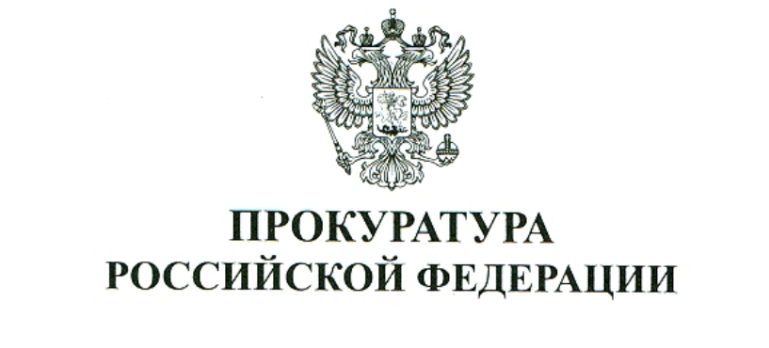  
ЧИТИНСКИЙ ТРАНСПОРТНЫЙ ПРОКУРОР РАЗЪЯСНЯЕТ

**[Об уголовной ответственности за незаконный оборот специальных технических средств, предназначенных для негласного получения информации]**

Статьей 138.1. УК РФ предусмотрена уголовная ответственность за незаконный оборот специальных технических средств, предназначенных для негласного получения информации.

Под незаконным оборотом таких технических средств понимается незаконные производство, приобретение и (или) сбыт специальных технических средств, предназначенных для негласного получения информации.

За совершение указанного преступления виновному лицу может быть назначен штраф в размере до 200 000 рублей, либо ограничение свободы на срок до 4 лет, принудительные работы на срок до 4 лет, либо лишение свободы на срок до 4 лет с лишением права занимать определенные должности или заниматься определенной деятельностью на срок до 3 лет или без такового.

Под специальными техническими средствами, предназначенными для негласного получения информации, понимаются приборы, системы, комплексы, устройства, специальные инструменты для проникновения в помещения и другие объекты, программное обеспечение для электронных вычислительных машин и других электронных устройств для доступа к информации или получения информации с технических средств ее хранения, обработки, передачи, которым намеренно приданы свойства для обеспечения функции скрытого получения информации либо доступа к ней без ведома ее обладателя. По смыслу закона технические устройства (смартфоны, диктофоны, видеорегистраторы и т.п.) могут быть признаны специальными техническими средствами только при условии, если им преднамеренно путем технической доработки, программирования или иным способом приданы новые качества и свойства, позволяющие с их помощью негласно получать информацию.

При этом законодателем четко определено, что к специальным техническим средствам, предназначенным для негласного получения информации, не относятся находящиеся в свободном обороте приборы, системы, комплексы, устройства, инструменты бытового назначения, обладающие функциями аудиозаписи, видеозаписи, фотофиксации или геолокации, с открыто расположенными на них органами управления таким функционалом или элементами индикации, отображающими режимы их использования, или наличием на них маркировочных обозначений, указывающих на их функциональное назначение, и программное обеспечение с элементами индикации, отображающими режимы его использования и указывающими на его функциональное назначение, если им преднамеренно путем специальной технической доработки, программирования или иным способом не приданы новые свойства, позволяющие с их помощью получать или накапливать информацию, составляющую личную, семейную, коммерческую или иную охраняемую законом тайну, без ведома ее обладателя.

Уголовная ответственность по статье 138.1 УК РФ наступает в тех случаях, когда указанные действия совершаются в нарушение требований законодательства Российской Федерации (например, Федеральных законов от 12.08.1995 N 144-ФЗ "Об оперативно-розыскной деятельности", от 04.05.2011 N 99-ФЗ "О лицензировании отдельных видов деятельности") без соответствующей лицензии и не для целей деятельности органов, уполномоченных на осуществление оперативно-розыскной деятельности.

Вместе с тем, само по себе участие в незаконном обороте специальных технических средств не может свидетельствовать о виновности лица в совершении преступления, предусмотренного статьей 138.1 УК РФ, если его умысел не был направлен на приобретение и (или) сбыт именно таких средств. Например, лицо посредством интернет-ресурса приобрело специальное техническое средство, рекламируемое как устройство бытового назначения и добросовестно заблуждалось относительно его фактического предназначения. Также не подлежит уголовной ответственности за совершение указанного преступления лицо, которое приобрело предназначенное для негласного получения информации устройство с намерением использовать его, например, в целях обеспечения личной безопасности, безопасности членов семьи, в том числе детей, сохранности имущества или в целях слежения за животными и не предполагало применять его в качестве средства посягательства на конституционные права граждан.

**Читинская транспортная прокуратура**  
**Забайкальский край, г. Чита**  
**ул. Костюшко-Григоровича, 27**  
**+7 (3022) 32-43-37**